**НОВЫЕ КНИГИ,**

**ПОСТУПИВШИЕ В ФУНДАМЕНТАЛЬНУЮ БИБЛИОТЕКУ**

**ПО ЗАЯВКАМ КАФЕДР**

**Биохимия**

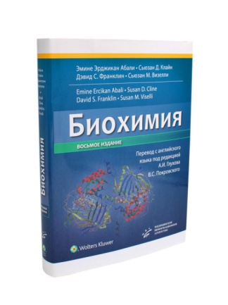 **Ш/2862/Б 63-НО (2 экз.)**

Биохимия : учебник / Э. Э. Абали, С. Д. Клайн, Д. С. Франклин, С. М. Визелли ; пер. с англ. под ред. А. А. Глухова, В. С. Покровского. - 8-е изд. - М. : ГЭОТАР-Медиа, 2024. - 622 с. : ил., табл. - Имен. указ.: с. 607-622. - **Пер. изд. :** Biochemistry / E. E. Abali, S. D. Cline, D. S. Franklin. - Philadelphia etc.

Данный учебник биохимии — мировой бестселлер, более двух десятилетий являющийся авторитетнейшим изданием для преподавателей и студентов во всем мире, он имеет интуитивно понятную структуру и продуманную рубрикацию, что помогает студентам медицинских вузов быстро усвоить большие объемы важной и сложной информации с помощью структурированного текста и уникального иллюстративного материала. Обновленное и переработанное восьмое издание биохимии включает подробный теоретический материал, иллюстративный обзор, а также схемы сложных биохимических механизмов. Не имеющие аналогов концептуальные карты, представленные в конце каждой главы, помогают понять значение биохимических процессов в физиологических функциях органов и систем организма. Ценность издания повышают представленные в приложении клинические случаи, которые закрепляют материал и помогают применять знания по биохимии в медицинской практике. В конце каждой главы есть контрольные вопросы, которые существенно облегчают подготовку к экзаменам.

**Гистология, эмбриология и цитология**

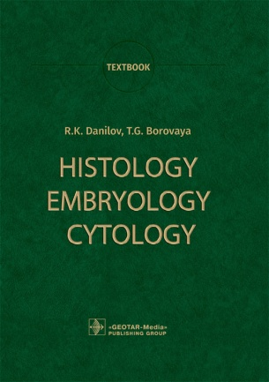 **Ш/2615/Д 18-НО (1 экз.)  
УК 1998/Д 18-УО (20 экз.)  
Данилов, Ревхать Константинович**.

Гистология, эмбриология, цитология = Histology, embryology, cytology : учебник / Р. К. Данилов, Т. Г. Боровая. - М. : ГЭОТАР-Медиа, 2022. - 478, [1] с. : ил. - Текст англ. - Библиогр.: с. 479.

This textbook sets out the latest ideas regarding cell structure, cytophysiology, development, structure and age-related changes in all human tissues and organs. It reviews the sequential stages and critical periods of human development. Along with fundamental issues, much attention is given to the applied medical aspects of histology. Moreover, it refl ects issues of reactivity and tissue regeneration caused by extreme environmental factors including fi rearm, which have not lost their relevance today due to local confl icts and the spread of weapons among the population. The most complex organized histological structures and biological processes are illustrated by drawings, light-optical and electronic micrographs and diagrams.

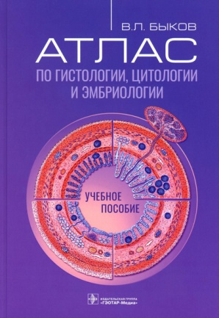 **Ш/2689/Б 95-НО (3 экз.)  
Быков, Владимир Лазаревич**.

**Атлас по гистологии, цитологии и эмбриологии** : учеб. пособие / В. Л. Быков. - М. : ГЭОТАР- Медиа, 2023. - 443 с. : ил. - Библиогр.: с. 437-438. - Предм. указ.: с. 439-443.

Задачей атласа является помощь студентам в практическом освоении материала лабораторных занятий при прохождении курса гистологии, цитологии и эмбриологии. Основу атласа составляют новые оригинальные авторские рисунки гистологических препаратов и электронно-микроскопических фотографий, отражающих основные разделы стандартного курса по предмету, дополненные рядом схем. Все главы атласа содержат краткие систематизированные учебные тексты, в которых приведены важнейшие определения, понятия и классификации, необходимые для усвоения изучаемых разделов предмета, а также даны пояснения к иллюстрациям, раскрывающие строение и функции представленных клеток, тканей, органов и их структурных компонентов.

Атлас предназначен в первую очередь студентам, изучающим курс гистологии, цитологии и эмбриологии на различных факультетах медицинских вузов, но может быть рекомендован также как пособие для освоения этого предмета в биологических и ветеринарных учебных заведениях. Он может оказаться полезным в качестве учебного пособия и справочника по строению клеток, тканей и органов для аспирантов, преподавателей и врачей различных специальностей.

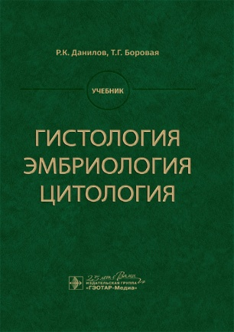 **Ш/2858/Д 18-НО (2 экз.)  
Данилов, Ревхать Константинович**.

**Гистология, эмбриология, цитология** : учебник / Р. К. Данилов, Т. Г. Боровая. - М. : ГЭОТАР-Медиа, 2020. - 518 с. : ил., табл. - Библиогр.: с. 511. - Предм. указ.: с. 512-518.

В учебнике изложены современные представления о строении клетки и цитофизиологии, развитии, строении, возрастных изменениях всех тканей и органов человека. Рассмотрены последовательные стадии и критические периоды развития человека. Наряду с фундаментальными проблемами большое внимание уделено прикладным медицинским аспектам гистологии. Отражены вопросы реактивности и регенерации тканей при действии экстремальных факторов среды, в том числе огнестрельного снаряда, которые не потеряли свою актуальность в связи с локальными конфликтами и распространением оружия среди населения. Наиболее сложно организованные гистологические структуры и биологические процессы иллюстрированы рисунками, светооптическими и электронными микрофотографиями и схемами.

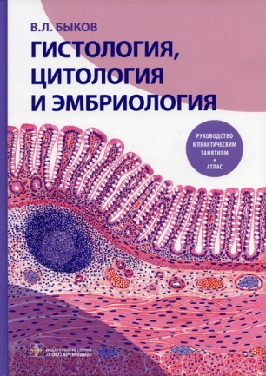 **Ш/2859/Б 95-НО (1 экз)  
Быков, Владимир Лазаревич**.

**Гистология, цитология и эмбриология. Руководство к практическим занятиям. Атлас** : учеб. пособие / В. Л. Быков. - М. : ГЭОТАР-Медиа, 2022. - 1031 с. : ил., табл. - Библиогр.: с. 1003. - Предм. указ.: с. 1006-1031.

Цель настоящего учебного пособия состоит в том, чтобы содействовать успешному освоению материала практических занятий при изучении курса гистологии, цитологии и эмбриологии в медицинском вузе. В книге представлены рекомендации по порядку работы с конкретными препаратами и электронными микрофотографиями по каждой изучаемой теме курса и приведены подробные их описания с разъяснением особенностей структурной организации и функции отдельных компонентов клеток, тканей и органов. При этом внимание уделено наиболее важным цитологическим и гистологическим деталям, распознавание которых служит основой для идентификации препарата или электронной микрофотографии. Даны рекомендации по обнаружению в изучаемых препаратах указанных структурных компонентов и рассмотрены их характеристики. Описание иллюстрировано оригинальными рисунками с гистологических препаратов и электронных микрофотографий, отражающих основные разделы стандартного курса по предмету. Каждый рисунок снабжен подробной подписью с обозначениями.

**Клиническая лабораторная диагностика**

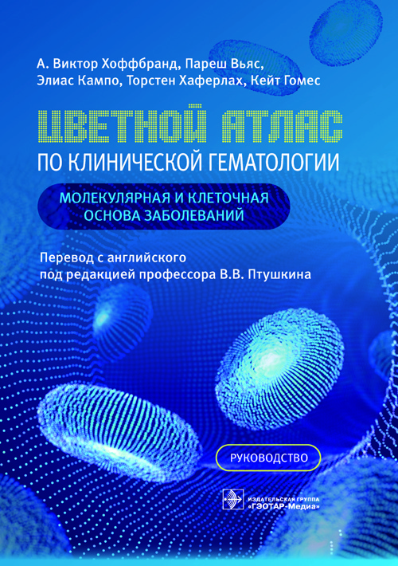 **Ш/2861/Ц 27-НО (1 экз.)**

Цветной атлас по клинической гематологии : молекулярная и клеточная основа заболеваний : руководство / А. В. Хоффбранд, П. Вьяс, Э. Кампо [и др.] ; пер. с англ. под ред. В. В. Птушкина. - М. : ГЭОТАР-Медиа, 2023. - 673 с. : ил., табл. - Предм. указ.: с. 666-674. - **Пер. изд. :** Color atlas of clinical hematology : molecular and cellular basis of disease / A. B. Hoffbrand, P. Vyas, E. Campo.

Цветной атлас является полным иллюстрированным руководством по клинической гематологии, снабженным 2700 красочными фотографиями и рисунками, которые описывают многообразные гематологические заболевания. Начиная с фотографий клинических проявлений и ключевых данных микроскопических исследований и заканчивая схемами молекулярных аспектов этих заболеваний, в книге представлены новейшие данные о заболеваниях крови, с которыми каждый день сталкиваются клиницисты.

Атлас дает читателю информацию о нормальных клеточных механизмах и молекулярной основе таких процессов, как репликация ДНК и деление клеток, виды, миграция и сплайсинг РНК, синтез белков, факторы транскрипции, передача сигналов факторов роста, эпигенетика, дифференцировка клеток, аутофагия и апоптоз.

Описано течение этих процессов при различных заболеваниях костного мозга, крови и лимфоидных систем.

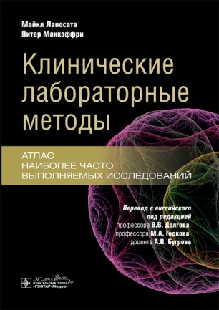 **Ш/2856/Л 24-НО (2 экз.)  
Лапосата, Майкл**.

**Клинические лабораторные методы : атлас наиболее часто выполняемых исследований** / М. Лапосата, П. Маккэффри ; пер. с англ. под ред. В. В. Долгова [и др.]. - М. : ГЭОТАР-Медиа, 2024. - 219 с. : ил., табл. - Библиогр.: с. 165-166 (22 назв.). - **Пер. изд. :** Clinical laboratory methods: Atlas of commonly performed tests / Michael Laposata, Peter McCaffrey.

Атлас охватывает более 60 тестов, проводимых в клинических лабораториях по разным направлениям лабораторных исследований. Каждый метод представлен наглядно: приведены основная технология анализа, клинически важная информация, которую можно получить данным методом, указаны сложность, относительная стоимость теста, степень автоматизации. Авторы избегают несущественные детали, сосредотачиваясь только на том, что необходимо знать для использования методов в клинической практике.

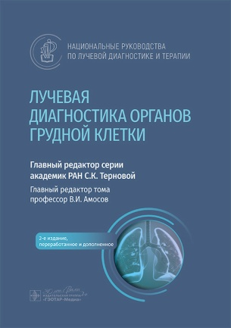 **Ш/2857/Л 87-НО (2 экз.)**

Лучевая диагностика органов грудной клетки : руководство / гл. ред. тома В. И. Амосов. - 2-е изд., перераб. и доп. - М. : ГЭОТАР-Медиа, 2025. - 433 с. : ил., табл. - (Национальные руководства по лучевой диагностике и терапии / гл. ред. сер. С. К. Терновой). - Библиогр. в конце глав. - Предм. указ.: с. 430-433.

Второе, переработанное и дополненное издание руководства подготовлено ведущими специалистами ФГБОУ ВО «Первый Санкт-Петербургский государственный медицинский университет им. акад. И.П. Павлова» Минздрава России и ряда других ведущих высших учебных заведений, главными медицинскими специалистами Минздрава России, имеющими большой практический опыт в данном направлении.

В книге приведены современные методы диагностики, а также изучения анатомии и болезней легких. Особое внимание уделено особенностям исследования органов грудной клетки у новорожденных и детей раннего возраста и отдельным видам пороков и заболеваний, включая детскую онкологию.

Данное руководство предназначено для использования врачами-рентгенологами, радиологами, терапевтами, фтизиатрами, хирургами, врачами общей практики.

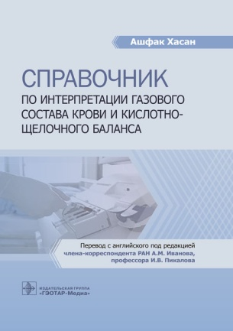 **П 17/516/Х 24-НО (2 экз.)  
Хасан, Ашфак**.

**Справочник по интерпретации газового состава крови и кислотно-щелочного баланса** / А. Хасан ; пер. с англ. под ред. А. М. Иванова, И. В. Пикалова. - М. : ГЭОТАР-Медиа, 2023. - 439 с. : ил. - Библиогр. в конце глав. - Предм. указ.: с. 437-439. - **Пер. изд. :** Handbook of Blood Gas/Acid-Base interpetation.

В руководстве рассмотрены основные понятия и представления о газообмене в норме и при патологии. Отдельные разделы посвящены кислотно-основному состоянию организма и его нарушениям. Оригинальные, лаконичные схемы, рисунки и алгорит мы позволяют читателю быстро усвоить материал, детально разобраться в анализе газов крови и параметров кислотно-основного состояния, их клинической интерпретации.

Книга адресована широкому кругу врачей клинических специальностей, врачам клинической лабораторной диагностики, студентам старших курсов, клиническим ординаторам и всем медицинским специалистам, желающим повысить собственный уровень компетентности в диагностике критических состояний.

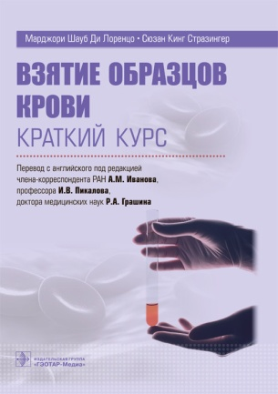 **Ш/2860/Д 44-НО (2 экз.)  
Ди Лоренцо, Марджори**.

**Взятие образцов крови. Краткий курс** : учеб. пособие / М. Ш. Ди Лоренцо, С. К. Стразингер ; пер. с англ. под ред. А. М. Иванова [и др.]. - М. : ГЭОТАР-Медиа, 2022. - 220 с. : ил., табл. - **Пер. изд. :** Blood collection : A Short Course / M. S. Di Lorenzo, S. K. Strasinger. - Philadelphia.

Проблема обеспечения качества в лабораторной практике непосредственно связана с точностью получаемого результата и правильностью его интерпретации. Ошибки в результатах лабораторных анализов в значительном числе случаев приводят к экономическим затратам на повторное выполнение тестов, потере драгоценного времени, снижению имиджа лечебно-профилактического учреждения, а самое главное — к принятию врачом неверных решений в алгоритмах обследования и лечения пациента. Решению всех вышеперечисленных проблем посвящено данное руководство.

Акцент в книге сделан как на технических, так и на нетехнических факторах, которые должны быть учтены при качественном получении образцов крови. Все процедуры описаны в соответствии с действую щими международными стандартами и практиками.

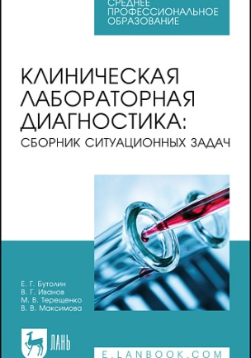 **УК 169 ФПО/К 49-НО (3 экз.)**

Клиническая лабораторная диагностика : сборник ситуационных задач : учеб. пособие / Е. Г. Бутолин, В. Г. Иванов, М. В. Терещенко, В. В. Максимова. - 3-е изд., стер. - СПб. ; М. ; Краснодар : Лань, 2025. - 107с., [1] л. ил. : ил. - Библиогр.: с. 106 (5 назв.).

Издание включает ситуационные задачи по основным разделам клинической лабораторной диагностики: гематологические, общеклинические, биохимические исследования, лабораторная диагностика паразитарных заболеваний. Соответствует современным требованиям Федерального государственного образовательного стандарта среднего профессионального образования и профессиональным квалификационным требованиям. Учебное пособие предназначено для самостоятельной работы студентов, обучающихся по специальности «Лабораторная диагностика».

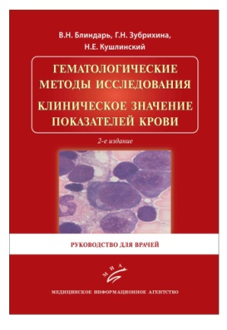 **П 17/517/Б 69-НО (2 экз.)  
Блиндарь, Валентина Николаевна**.

**Гематологические методы исследования. Клиническое значение показателей крови** : рук. для врачей / В. Н. Блиндарь, Г. Н. Зубрихина, Н. Е. Кушлинский. - 2-е изд., испр. - М. : Мед. информ. агентство, 2020. - 94 с. : ил., табл. - Библиогр.: с. 91 (14 назв.).

В книге представлены унифицированные методы исследования крови: определение гемоглобина и СОЭ, подсчет числа эритроцитов, лейкоцитов, тромбоцитов, ретикулоцитов и лейкоцитарной формулы (дифференциальный счет лейкоцитов). Даны понятия нормы и патологии. Подробно изложена клиническая значимость показателей крови.

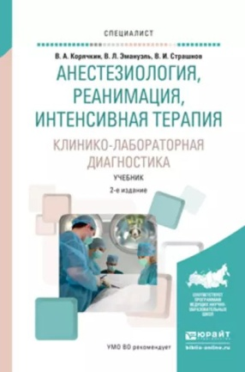 **Ш/2855/К 70-НО (2 экз.)  
Корячкин, Виктор Анатольевич**.

**Анестезиология, реанимация и интенсивная терапия. Клинико-лабораторная диагностика** : учебник для вузов / В. А. Корячкин, В. Л. Эмануэль, В. И. Страшнов. - 2-е изд., испр. и доп. - М. : Юрайт, 2025. - 505, [1] с. : ил., табл. - (Высшее образование). - Библиогр.: с. 503-506.

В учебнике приведены теоретические основы клинико-лабораторной диагностики, краткие сведения об ее основах по тестам, используемым в анестезиологии и интенсивной терапии при обследовании и лечении больных. Описано дифференциально-диагностическое значение показателей центральной нервной системы, дыхательной системы, системы кровообращения, гемостаза, мочевыделительной системы с перечислением клинических состояний, при которых их значения могут изменяться. Приводятся примеры расчетов некоторых показателей. Отдельная глава посвящена основам доказательной медицины, широко используемой в научных и клинических исследованиях. Издание содержит большое количество иллюстративного материала.

**Клиническая психология**

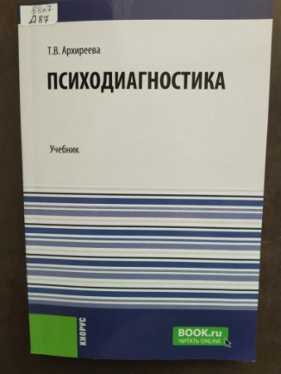**88я7 (2 экз.)  
А 87  
Архиреева, Татьяна Викторовна**.

**Психодиагностика** : учебник / Т. В. Архиреева. - М. : КНОРУС, 2026. - 405 с. : ил., табл. - (Бакалавриат и магистратура). - Библиогр.: с. 391-401 (143 назв.).

Рассматриваются как методологические основы психологической диагностики, так и проблемы частной диагностики. В первой части издания раскрыты такие темы, как психологический диагноз, методы психологической диагностики, психометрические основы психологической диагностики. Вторая часть учебника посвящена частной диагностике — интеллекта, креативности, личности и психических состояний, причем сначала дается характеристика предмета диагностики, а затем описаны ее основные методы. В каждой главе представлено содержание изучаемого раздела, которое дополнено заданиями, помогающими усвоить изучаемый материал, также предложены контрольные материалы по изучаемой теме.

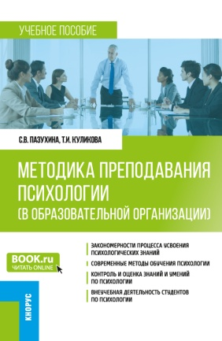**88 (3 экз.)  
П 12  
Пазухина, Светлана Вячеславовна**.

**Методика преподавания психологии (в образовательной организации)** : учеб. пособие / С. В. Пазухина, Т. И. Куликова. - М. : КНОРУС, 2025. - 251, [1] с. : табл. - (Бакалавриат, магистратура и специалитет). - Библиогр. в конце разд.

Показывается возрастающая актуальность психологического образования в современном VUCA-мире. Раскрывается предмет изучения, цели, задачи методики преподавания психологии в образовательной организации, показывается специфика использования разнообразных форм, методов и средств обучения в условиях цифровизации образования.

Акцентируется значимость самопознания как основ формирования психологической культуры. Приводятся разнообразные примеры, стимулирующие читателей к определению личностной значимости психологического знания.

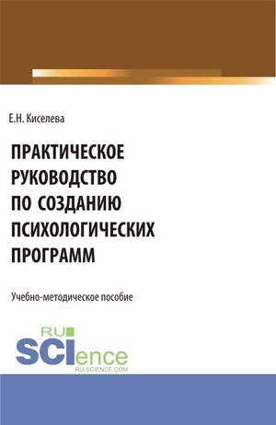 **88 (2 экз.)  
К 44  
Киселева, Елена Николаевна**.

**Практическое руководство по созданию психологических программ** : учеб.-метод. пособие / Е. Н. Киселева. - Москва : РУСАЙНС, 2026. - 223 с. : ил., табл. - Библиогр. в конце глав.

В пособии представлены основные условия, принципы, нормы и правила, применимые в рамках составления психологических, тренинговых и коучинговых программ.

В данном учебно-методическом пособии представлены программы психологической поддержки, включающие в себя методы, направленные на гармонизацию психического функционирования человека, затрагивающие различные сферы жизни и категории людей.

|  |
| --- |
|  |

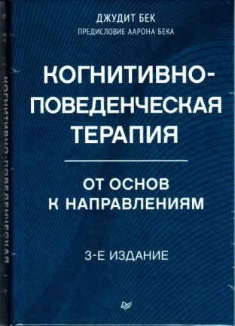 **88 (2 экз.)  
Б 42  
Бек, Джудит**.

**Когнитивно-поведенческая терапия. От основ к направлениям** / Дж. Бек. - 3-е изд. - СПб. [и др.]. : Питер, 2025. - 510, [1] с. : ил. - Библиогр.: с. 502-511. - **Пер. изд. :** Cjgnitive behavior therapy : basics and beyond / Judith S. Beck. - New York, London.

Вы держите в руках новое, переработанное издание одного из главных учебников по когнитивно-поведенческой терапии. Ведущий эксперт в области КПТ, Джудит С. Бек, описывает в нем, как устанавливать и поддерживать терапевтические отношения, разрабатывать концепцию терапии, структурировать сессии и интегрировать в работу ведущие когнитивные, поведенческие и эмпирические методы.

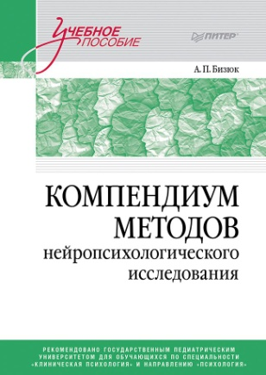 **88 (2 экз.)  
Б 59  
Бизюк, Александр Павлович**.

**Компендиум методов нейропсихологического исследования** : учеб. пособие для вузов / А. П. Бизюк. - СПб. [и др.]. : Питер, 2025. - 477 с. : ил. - (Учебное пособие). - Библиогр.: с. 467-477 (172 назв.).

В нейропсихологии происходит постоянное развитие и совершенствование методов исследования психических процессов, зависимых от структурного и функционального состояния различных мозговых систем. Благодаря этому улучшается диагностика различных видов поражений мозга, повышается эффективность реабилитации больных, сокращается время восстановления их полноценной деятельности.

Это учебное пособие представляет собой описание кратких характеристик и стимульных материалов многочисленных нейропсихологических методик, используемых в современной отечественной и зарубежной клинической психологии, причем особое внимание уделено особенностям применения нейропсихологических методов в работе с детским контингентом. Большинство методик предусматривает и указание на те мозговые системы, которые вероятностно связаны с соответствующим видом сохранной или поврежденной психической функцией.

**Русский язык**

** УК 1997/М 82-УО (50 экз.)  
Московкин, Леонид Викторович**.

Русский язык : учебник для иностр. студентов подгот. фак-ов / Л. В. Московкин, Л. В. Сильвина. - 15-е изд. - СПб. : СМИО Пресс, 2025.

Учебник предназначен для иностранных студентов, изучающих русский язык на подготовительных факультетах и отделениях российских вузов под руководством преподавателя. Курс содержит 40 уроков, 8 из которых являются контрольными, и рассчитан на 500—540 часов аудиторного времени. Книга может использоваться как основной учебник и как дополнительное учебное пособие. Учебный материал отобран в соответствии с рекомендациями программы обучения русскому языку иностранных студентов подготовительных факультетов и соответствует Государственному образовательному стандарту по русскому языку как иностранному I сертификационного уровня.

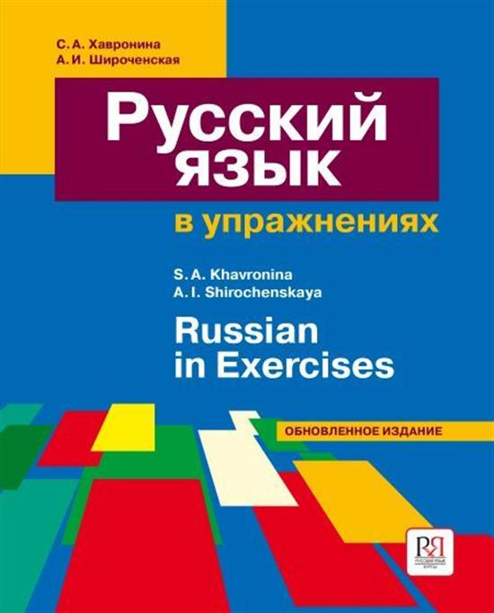 **81.2Р-96 (3 экз.)  
Х 12  
Хавронина, Серафима Алексеевна**.

Русский язык в упражнениях = Russian in Exercises : [учеб. пособие для говорящих на англ. языке] / С. А. Хавронина, А. И. Широченская. - 17-е изд., стер. - М. : Рус. яз. Курсы, 2008. - 382, [1] с.

Книга является практическим пособием по русскому языку и может быть использована как дополнительный материал к любому начальному курсу русского языка. Состоит из двух частей: вводной, где закрепляются начальные сведения по грамматике русского языка, и основной, где раскрываются наиболее сложные для иностранцев разделы русской грамматики. Благодаря четко продуманной системе упражнений учащиеся овладевают прочными навыками употребления различных грамматических форм русского языка. Книга содержит грамматические таблицы и ключи к упражнениям. Предназначена для лиц, имеющих подготовку по русскому языку в объеме элементарного курса.

**Стоматология**

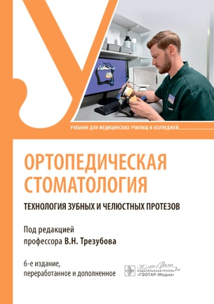 **56.6я7  
О-70  
Ш/2854/О-70-НО (2 экз.)  
УК 1996/О-70-УО (101 экз.)  
УК 1996/О-70-ЧЗ (2 экз.)**

**Ортопедическая стоматология. Технология** зубных и челюстных протезов : учебник для мед. училищ и колледжей / [В. Н. Трезубов, Н. А. Рощина, А. Я. Недостойный и др.] ; под ред. В. Н. Трезубова. - 6-е изд., перераб. и доп. - М. : ГЭОТАР-Медиа, 2025. - 381 с. : ил. - Авт. указаны на с. 7-8. - Библиогр.: с. 298 - Предм. указ.: с. 377-381.

Учебник содержит описание технологической последовательности создания зубных, челюстных, лицевых протезов, а также ортодонтических исправляющих и челюстно-лицевых фиксирующих, формирующих, замещающих аппаратов. Сведения технической направленности изложены системно и последовательно, в доступной форме, соответствуют современному уровню развития науки, технологии, клинической практики, а также учебной программе по специальности 31.02.05 «Стоматология ортопедическая» для зуботехнических отделений медицинских колледжей. Иллюстративный материал, таблицы, графики соответствуют тексту и гармонируют с его содержанием.

**Факультетская терапия**

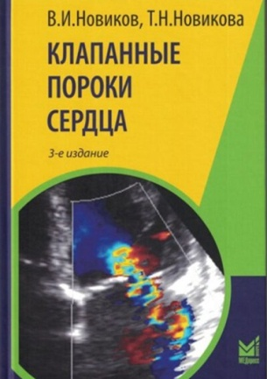 **П 17/515/Н 73-НО (1 экз.)  
Новиков, Владимир Игоревич**.

**Клапанные пороки сердца** / В. И. Новиков, Т. Н. Новикова. - 3-е изд. - М. : МЕДпресс-информ, 2024. - 158, [1] с. : ил., табл. - Библиогр.: с. 158-159 (17 назв.).

В основе работы лежит личный опыт авторов в обследовании и лечении пациентов с пороками сердца в Городской Покровской больнице Санкт-Петербурга и в клинике Северо-Западного государственного медицинского университета им. И.И. Мечникова.

Книга базируется на ряде последних рекомендаций по диагностике и ведению клапанных пороков сердца и ориентирована на работу с этой категорией пациентов. В книге нашли отражение современные способы диагностики пороков сердца, прежде всего с помощью метода эхокардиографии.